PROGETTO GROUP: SPECCHI PER TUTTI I GUSTI, LE FORME E LE MISURE

Gli specchi, in quanto elementi decorativi, contribuiscono all’arredo di una stanza e la rendono più elegante e raffinata. Non sono solo superfici riflettenti che ci permettono di vedere noi stessi, spesso mentre svolgiamo azioni quotidiane per la cura della nostra persona. Ma sono anche oggetti di design che aiutano ad acuire il senso di profondità della stanza e ampliare la percezione della dimensione dell’ambiente.

Quindi le funzioni di uno specchio sono varie e fondamentali, ecco perché la scelta di uno specchio non deve essere mai banale.

PROGETTO GROUP propone una gamma davvero ampia che varia per forma, illuminazione, funzioni personalizzate, funzioni elettroniche, trattamenti della superficie e dimensione.

In particolare, ne sono un esempio gli specchi:

-EGG: ovale, semplice e pulito, retroilluminato;
-HUNTER: rettangolare con cornice in metallo e retroilluminazione;
-MIXER: tondo con disegni di luce serigrafati e retroilluminati;
-NETTUNO: forma unica tra il rettangolare e l’ovale, impreziosita da una cornice lavorata e retroilluminata;
-BEAN: forma irregolare e fluida. Specchio retroilluminato.

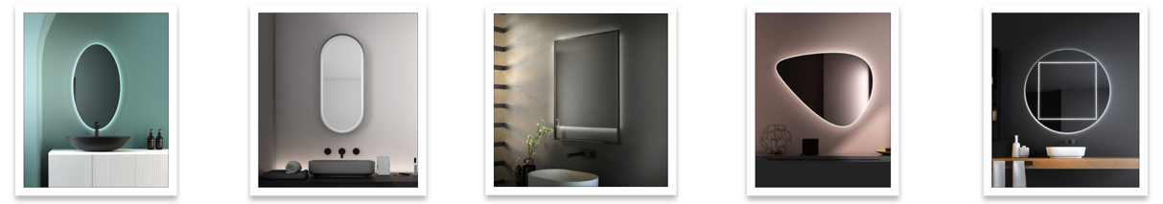
Gli specchi di PROGETTO GROUP fanno parte di un nuovo ciclo di elementi più resistenti e ad alto coefficiente di sostenibilità, più rispettosi, quindi, dell’ambiente e della salute dei consumatori.
Viene utilizzata una vernice di protezione a base d’acqua, senza piombo aggiunto e dove l’uso dei solventi è mantenuto al minimo. Nonostante ciò, i prodotti mantengono tutti i pregi e le prestazioni delle versioni precedenti come qualità di riflessione, durevolezza, facilità di lavorazione e trasformazione.
Con e senza cornice, utilizzati nel rivestimento di pareti, inseriti nei mobili, nei tavoli, nelle porte o nelle mensole, gli specchi PROGETTO GROUP sono il prodotto ideale in ambito residenziale, commerciale e nel settore del contract, grazie all’eccellente servizio di personalizzazione e progettazione offerto dall’azienda.

